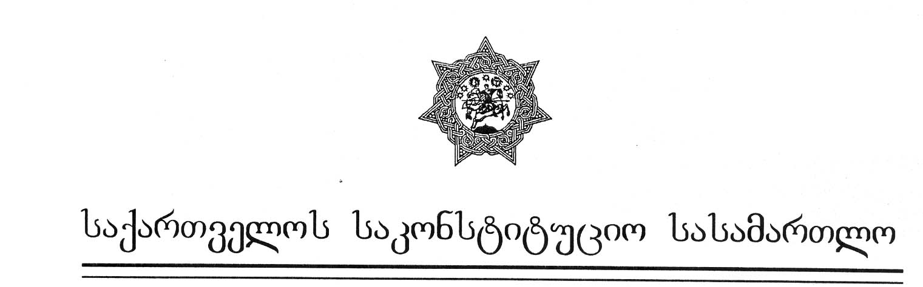

პირველი კოლეგია

განმწესრიგებელი სხდომის

განჩინება

№1/16/32 თბილისი, 1997 წლის 17 ოქტომბერი

კოლეგიის შემადგენლობა:

1. იაკობ ფუტკარაძე – თავმჯდომარე,
2. ნიკოლოზ შაშკინი – წევრი, (მომხსენებელი მოსამართლე)
3. ნიკოლოზ ჩერქეზიშვილი – წევრი.

სხდომის მდივანი – დარეჯან ჩალიგავა

საქმის დასახელება: – მოქალაქე გივი დონაძე საქართველოს პარლამენტის წინააღმდეგ

დავის საგანი: – “სამხედრო და შინაგან საქმეთა ორგანოების სამსახურებიდან თადარიგში დათხოვნილ პირთა და მათი ოჯახის წევრთა საპენსიო უზრუნველყოფის შესახებ” საქართველოს 1996 წლის 16 ოქტომბრის კანონის კონსტიტუციურობა საქართველოს კონსტიტუციის 38-ე, 39-ე და სხვა მუხლებთან მიმართებით.

საქმის განხილვის მონაწილენი:

მოსარჩელე – მოქალაქე გივი დონაძე

მოქალაქე გივი დონაძის კონსტიტციური სარჩელის არსებითად განსახილველად მიღების საკითხთან დაკავშირებით, “საკონსტიტუციო სამამართალწარმოების შესახებ” საქართველოს კანონის 21-ე მუხლის მოთხოვნათა შესაბამისად, საქართველოს საკონსტიტუციო სასამართლოს პირველმა კოლეგიამ გამორაკვია, რომ სარჩელი შემოტანილია “საქართველოს საკონსტიტუციო სასამართლოს შესახებ” ორგანული კანონის 39-ე მუხლის პირველ პუნქტსა და “საკონსტიტუციო სამართალწარმოების შესახებ” კანონის პირველი მუხლის მე-2 პუნქტზე მითითებით.
საკონსტიტუციო სასამართლოსადმი მიმართვა გამოიწვია იმ ფაქტმა, რომ საქართველოს პარლამენტმა 1996 წლის 16 ოქტომბერს მიიღო კანონი “სამხედრო და შინაგან საქმეთა ორგანოების სამსახურებიდან თადარიგში დათხოვნილ პირთა და მათი ოჯახის წევრთა საპენსიო უზრუნველყოფის შესახებ”. მოსარჩელე ომის ვეტერანია და თვლის, რომ სადავო აქტით დადგენილია პენსია “ომის ინვალიდების და მონაწილეების სამოცდაათ პროცენტზე მეტს საერთოდ არ ეხება”. იგი მიუთითებს, რომ კანონი ომის ვეტერანების საპენსიო უზრუნველყოფისათვის მზადდებოდა. სინამდვილეში, ომის ვეტერანები “შირმად” გამოიყენეს, რათა მათი ყურადღება მოედუნებინათ და საქართველოს კონსტიტუციის დარღვევით მიეღოთ ზემოაღნიშნული კანონი.
მოსარჩელის აზრით, სადავო აქტი “თავისი შინაარსით... აგიტაცია-პროპაგანდის” ხასიათისაა და მას შედეგად ის შეიძლება მოჰყვეს, რომ “ახალგაზრდობამ არ იმსახუროს საქართველოს ჯარში”. ამასთან, კანონპროექტი არ ყოფილა გამოქვეყნებული საყოველთაო-სახალხო განხილვისათვის.
მოსარჩელე აღნიშნავს, რომ სადავო აქტით ირღვევა საქართველოს კონსტიტუციის მეორე თავის 38-ე, 39-ე და სხვა მუხლები. საკონსტიტუციო სასამართლოსადმი მიმართვის არსს წარმოადგენს ის, რომ საქართველოში არ შეილახოს ადამიანის უფლებანი და თავისუფლებანი, კერძოდ, კი ომის ინვალიდებისა და მონაწილეების თანასწორუფლებიანობა.
მოსარჩელის სიტყვით, საქართველო ერთადერთი ქვეყანაა მსოფლიოში, სადაც არ არსებობს სპეციალური კანონი ომის მონაწილეების საპენსიო უზრუნველყოფის შესახებ.
მოსარჩელე სთხოვს საქართველოს საკონსტიტუციო სასამართლოს, რომ გააუქმოს სადავო აქტი, რათა მომავალში საერთო განხილვით მიღებული იქნეს ომის უშუალო მონაწილეებისათვის შესაფერისი “საპენსიო დადგენილება”.
საქართველოს საკონსტიტუციო სასამართლოს პირველი კოლეგია მიიჩნევს, რომ სასარჩელო განცხადებაში დაცული არ არის კანონმდებლობით განსაზღვრული ცალკეული მოთხოვნები.
“საქართველოს საკონსტიტუციო სასამართლოს შესახებ” ორგანული კანონის 31-ე მუხლის პირველი ნაწილისა და “საკონსტიტუციო სამართალწარმოების შესახებ” საქართველოს კანონის მე-15 მუხლის პირველი პუნქტის თანახმად, კონსტიტუციური სამართალწარმოების, საკონსტიტუციო სასამართლოში საქმის დაწყების საფუძველია კონსტიტუციური სარჩელის ან კონსტიტუციური წარდგინების შეტანა. “საკონსტიტუციო სამართალწარმოების შესახებ” კანონის ზემოხსენებული მუხლის მე-2 პუნქტის მიხედვით, სადავო საკითხზე შეტანილი უნდა იყოს კონსტიტუციური სარჩელი. საკონსტიტუციო სასამართლოში წარმოდგენილი შესაბამისი დოკუმენტი არაა დასათაურებული, თუმცა განმწესრიგებელ სხდომაზე მოწვეულმა მოსარჩელემ დააკონკრეტა, რომ საკონსტიტუციო სასამართლოსადმი მიმართვის საფუძველს წარმოადგენს კონსტიტუციური სარჩელი.
სწორად, კანონის მოთხოვნათა დაცვით არ არის მითითებული საქართველოს კონსტიტუციის ის მუხლები, რომელთა მიმართაც მოსარჩელე სადავო აქტის კონსტიტუციურობის საკითხს სვამს. კერძოდ, კონსტიტუციის 38-ე მუხლთან ერთად კონსტიტუციური სარჩელის ავტორი 39-ე და სხვა მუხლებზეც მიუთითებს. ამასთან, მან ვერ დაასაბუთა სადავო აქტის მიმართება საქართველოს კონსტიტუციის 39-ე და “სხვა” მუხლებთან.
კონსტიტუციურ სარჩელში მითითებული არ არის საქართველოს კონსტიტუციის ის მუხლი, რომელიც მოსარჩელეს საკონსტიტუციო სასამართლოში სარჩელის შეტანის უფლებას აძლევს. ასევე, სრულად არ არის მითითებული “საქართველოს საკონსტიტუციო სასამართლოს შესახებ” ორგანული კანონის სათანადო დებულებები (მოსარჩელე ამ კანონის მხოლოდ 39-ე მუხლის პირველ პუნქტს ახსენებს).
ამ გარემოებათა მიუხედავად, - იმის გათვალისწინებით, რომ კონსტიტუციური სარჩელი ფორმით შეესაბამება “საკონსტიტუციო სამართალწარმოების შესახებ” საქართველოს კანონის მე-16 მუხლით დადგენილ მოთხოვნებს, შემოტანილია უფლებამოსილი პირის მიერ და მასში მითითებული სადავო საკითხი საკონსტიტუციო სასამართლოს განსჯადია, –

საქართველოს საკონსტიტუციო სასამართლოს პირველი კოლეგია

ა დ გ ე ნ ს:

1. მიღებული იქნეს არსებითად განსახილველად მოქალაქე გივი დონაძის კონსტიტუციური სარჩელი საქართველოს პარლამენტის წინააღმდეგ “სამხედრო და შინაგან საქმეთა ორგანოების სამსახურებიდან თადარიგში დათხოვნილ პირთა და მათი ოჯახის წევრთა საპენსიო უზრუნველყოფის შესახებ” 1996 წლის 16 ოქტომბრის კანონის კონსტიტუციურობის თაობაზე საქართველოს კონსტიტუციის 38-ე მუხლთან მიმართებით;
2. საქმეს, “საქართველოს საკონსტიტუციო სასამართლოს შესახებ” ორგანული კანონის 21-ე მუხლის მე-2 პუნქტის თანახმად, განიხილავს საქართველოს საკონსტიტუციო სასამართლო პირველი კოლეგიის შემადგენლობით;
3. მიზანშეწონილია საქმის არსებითად განხილვის სხდომაზე მოწმეების სახით საქართველოს თავდაცვის სამინისტროს, საქართველოს სოციალური დაცვის, შრომისა და დასაქმების სამინისტროს, საქართველოს ვეტერანთა სახემწიფო დეპარტამენტისა და საქართველოს სამხედრო კომისარიატის სათანადო წარმომადგენელთა მოწვევა;
4. საქმის არსებითად განხილვა დაიწყოს 1997 წლის 30 ოქტომბერს, 11 საათზე.

კოლეგიის წევრები:

იაკობ ფუტკარაძე ( თავმჯდომარე);

ნიკოლოზ შაშკინი (მომხსენებელი მოსამართლე);

ნიკოლოზ ჩერქეზიშვილი

